

EXCURSIE DE 1 ZI LA MANASTIREA DEALU MUZEUL AUTOMOBILULUI – CASTRUL ROMAN JIDOVA

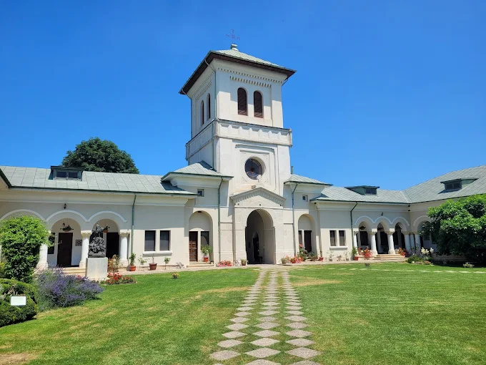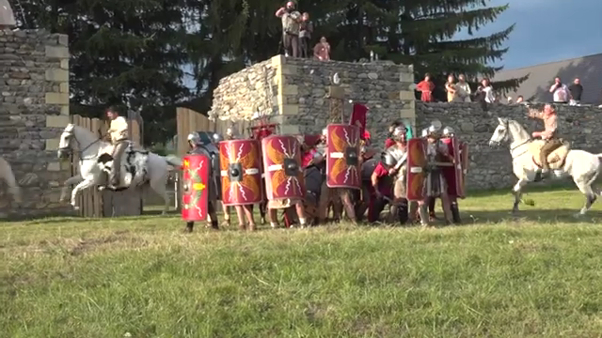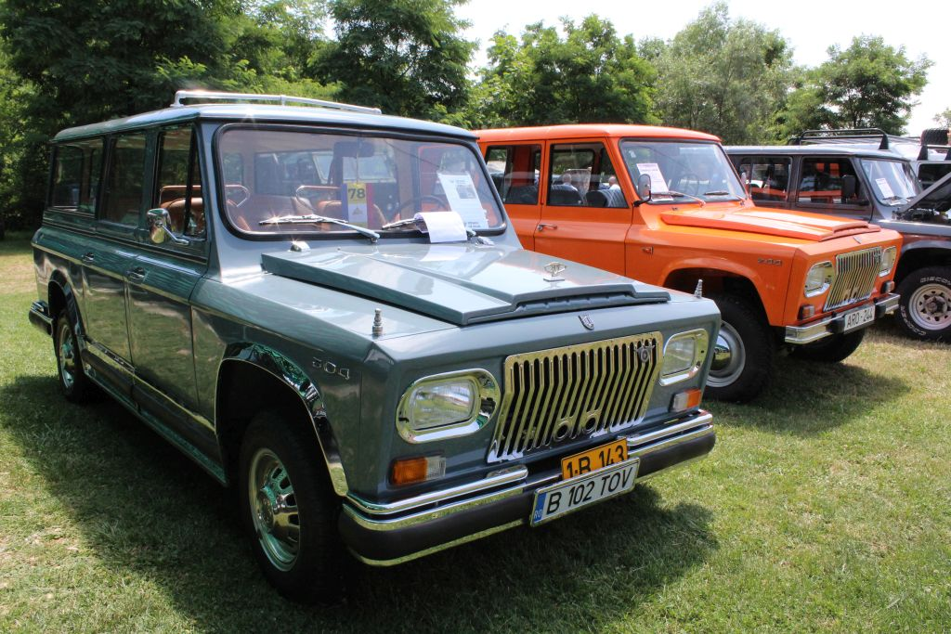

**Locuri 55 persoane 50 persoane 35 persoane**

**Tarif 4000 ron 3500 ron 3000 ron**

**OBIECTIVE TURISTICE :** Bucuresti – **Targoviste** (Mrea.Dealu) - **Campulung Muscel**  (Muzeul Automobilului , Castrul Roman Jidova ) – Bucuresti

Obiectivele turistice sunt orientative, se vor vizita în limita a 12 ore cât durează excursia!

Pentru vizitarea altor obiective turistice care nu se află pe traseul menționat, prețul se recalculează.

**PREȚUL INCLUDE:**

- transport cu autocare clasificate;

**PREȚUL NU INCLUDE:**

- rezervările și taxele de intrare la obiectivele turistice; taxele de intrare în orașe;

- taxele pentru parcări.